«Почта Деда Мороза» - казначейская благотворительная акция

«…Я уверен, что неравнодушие,

энтузиазм сотрудников Казначейства,

продемонстрированные за прошедшие годы,

и в дальнейшем останутся неотъемлемыми

чертами нашей системы…»

Р.Е. Артюхин,

руководитель Федерального казначейства

Кто из нас в детстве не писал письма зимнему волшебнику? Но Дед Мороз очень занят и не всем успевает помочь, поэтому он рассылает письма своим помощникам - тем, кто хочет и может проявить заботу и внимание, оказать помощь и поддержку, порадовать и удивить. Такими помощниками чародея, людьми неравнодушными, с активной жизненной позицией, желающими внести свою скромную лепту в большое и благородное дело благотворительности, вот уже который год являются сотрудники органов Федерального казначейства.
Благотворительная акция «Почта Деда Мороза», начало которой в 2006 году побывав в Великом Устюге положила Татьяна Геннадьевна Нестеренко, в то время руководитель Федерального казначейства, ныне - первый заместитель Министра финансов Российской Федерации и по настоящее время поддерживается руководителем Федерального казначейства Романом Евгеньевичем Артюхиным, объединяя казначеев на добрые дела.
Акция идет по уже проторенному пути благотворительности из вологодского «города - сказки» Великого Устюга. Ее начальный этап - это визит работников территориального отдела № 3 (г. Великий Устюг) Управления Федерального казначейства по Вологодской области на волшебную почту Деда Мороза и отбор писем. После внимательного прочтения, отобранные письма направляются к нам, в Управление, которое является своеобразным организатором и координатором казначейской благотворительной акции «Почта Деда Мороза» и, кроме того, ежегодно принимает в ней самое активное участие и, далее - в территориальные органы Федерального казначейства по субъектам Российской Федерации, туда, где непосредственно проживают их отправители.
При отборе писем особое внимание уделяется социальным письмам: письмам детей - сирот, детей, оставшихся без попечения родителей, страдающих тяжелыми недугами, оказавшихся в трудной жизненной ситуации, - детей, которым действительно нужна реальная помощь и поддержка.
С начала проведения ежегодной казначейской благотворительной акции «Почта Деда Мороза», т.е. с 2006 по 2017 г.г., в ней приняли участие органы Федерального казначейства по 75 субъектам Российской Федерации. Ни одно письмо, волею судьбы оказавшееся в руках казначеев, а их было более 200, ни одна, детская просьба за эти годы не остались без внимания: казначеи разыскали, посетили и поддержали более 500 человек - детей и взрослых, помогли исполнить самые удивительные, заветные и неожиданные просьбы и желания.
А бывает так, что авторам писем нужен даже и не подарок, не материальная помощь, а нечто иное - поддержка, внимание, простое человеческое участие и способность выслушать. Общение, дающее такое позитивное душевное состояние, пусть и неосознанное, помогает не столько избавиться от телесных недугов или душевных травм и переживаний, но и просто жить дальше, с ощущением нужности и наполненности жизни. В связи с этим, хочется вспомнить одно высказывание: «...Тот, кто стремится к благотворительности и щедрости, находит жизнь, справедливость и доброе имя...». И это действительно так. В каждом поздравлении мы оставляем частичку себя, каждое благодарное слово и счастливая детская улыбка согревают душу и надолго остаются в сердце.
Приведем лишь несколько примеров добрых дел казначеев.
К нам в Управление пришло письмо Васи О. В силу сложившихся обстоятельств Васю и, как выяснилось, еще двоих его братьев воспитывала бабушка.
«Есть на свете волшебник с белой бородой,
Дарит нам подарки только лишь зимой…»
С такого незатейливого стишка начал Вася свое письмо к зимнему волшебнику. Но оказалось, что не только снежной зимой приносит Дед Мороз подарки, а случаются чудеса и обычным весенним днем, когда вдруг приезжают долгожданные гости и привозят целый мешок подарков!
Васе, как он и просил в письме Деду Морозу, вручили машину на радиоуправлении. А еще, для детей - мягкие подушки, теплые одеяла, комплекты постельного белья и полотенца, и, конечно же, всем - сладкие подарки. Не осталась без внимания и бабушка Васи - чайный набор и сладости пришлись ей по вкусу.

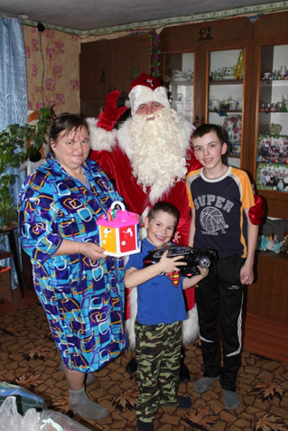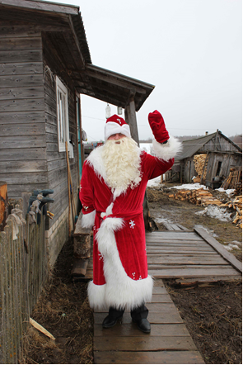
В гостях у Васи О. - автора письма Деду Морозу.
В роли Деда Мороза - В.А. Саков, сотрудник УФК по Вологодской области

В канун 2017 года казначеи Вологодчины в очередной раз приняли участие в благотворительной акции «Почта Деда Мороза»: Саша Г., написавшая письмо Деду Морозу, просила подарить ей и ее сестрам всего лишь (!) теплые зимние сапожки.
Встреча проходила в украшенном торжественном зале Дома культуры сельского поселения, где было организовано для семьи девочки праздничное мероприятие, на которое были приглашены еще дети из малообеспеченных семей. Для праздника были накрыты столы со сладостями, соком, пирогами и чаем. По завершению мероприятия девочкам, конечно же, вручили подарки от Деда Мороза: новенькие теплые сапожки - всем по размеру, и подарки со сладостями. Отцу девочек - главе семьи Г. были также переданы продукты питания и вещи. Сбор вещей: одежды, обуви, игрушек, развивающих игр был организован в Управлении. Вещи были рассортированы, разобраны по размерам и принадлежности и разложены по огромным пакетам. Вы не поверите - набралась целая машина! Отец поблагодарил за оказанную помощь и внимание их семье и отметил, что проведенное мероприятие стало для его девочек незабываемым праздником и наполнило детские сердца радостью, заставило забыть о проблемах.

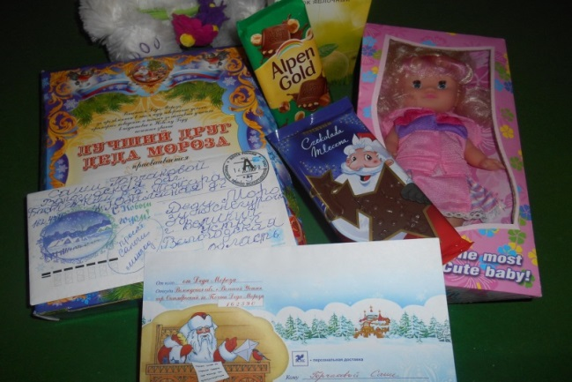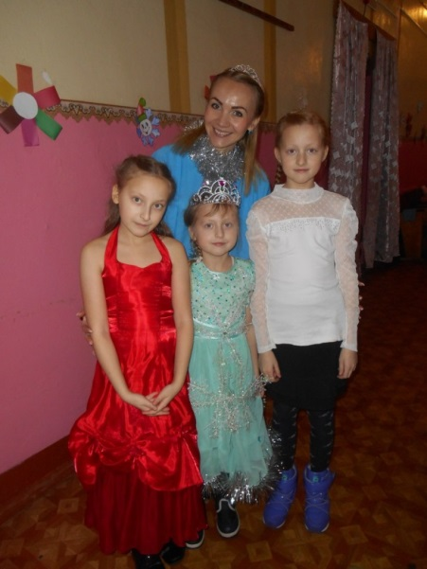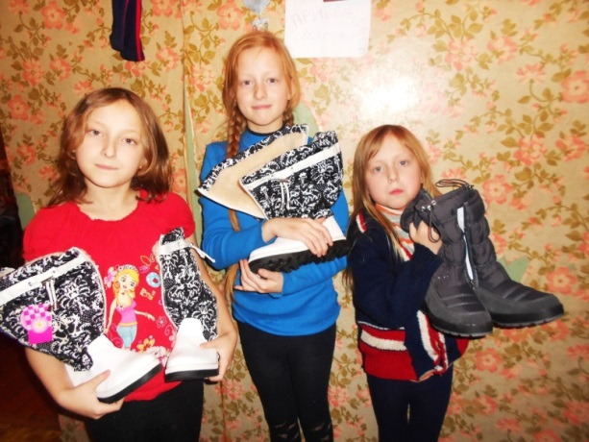

Автор письма Деду Морозу Саша Г. с сестрами и подарками. В роли Снегурочки - Ж.С. Воронина, сотрудник территориального отдела УФК по Вологодской области

Надо сказать, что семьи, с которыми мы общались и общаемся в процессе реализации нашей благотворительной акции - все вместе, справляются с жизненными трудностями, не отступая перед сложными ситуациями, они преодолевают их и двигаются вперед. Поэтому дарить подарки и поддерживать надежду и веру в лучшее Деду Морозу и всем нам - уже много лет участвующим в благотворительной акции «Почта Деда Мороза», приятно двойне.

Изменить окружающий нас мир невероятно сложно, изменить жизнь конкретного маленького человека вполне реально. И если Дед Мороз вновь обратится к нам с просьбой помочь ему в доставке долгожданных новогодних подарков мальчишкам и девчонкам нашей большой страны, мы - казначеи - обязательно поможем! Ведь чудеса можно совершать каждый день, без оглядки на календарь и время года! И тогда слова Татьяны Геннадьевны Нестеренко: «…Очень хочется, чтобы через много лет будущие казначеи нашей страны помнили нас именно такими - компетентными, энергичными, и самое главное - человечными…» обязательно сбудутся.

О.В. Жаренкова, помощник руководителя УФК по Вологодской области

